**ПОУРОЧНОЕ ПЛАНИРОВАНИЕ**

**7 КЛАСС**

|  |  |  |  |  |  |  |  |  |  |  |  |  |  |
| --- | --- | --- | --- | --- | --- | --- | --- | --- | --- | --- | --- | --- | --- |
| **№** | **Наименование разделов и тем учебного предмета** | **Кол час** | **Дата изучения** | | | | | | | **Программное содержание** | | **Основные виды деятельности обучающихся** | |
| **план** | **факт** | | | | | |
| **Раздел 1. Цифровая грамотность** | | | | | | | | | | | | | |
| 1 | Компьютер – универсальное устройство обработки данных | 1 | 07.09 |  | | | | | | Компьютер – универсальное вычислительное устройство, работающее по программе. Типы компьютеров: персональные компьютеры, встроенные компьютеры, суперкомпьютеры. Мобильные устройства. Основные компоненты компьютера и их назначение. Процессор. Оперативная и долговременная память. Устройства ввода и вывода. Сенсорный ввод, датчики мобильных устройств, средства биометрической аутентификации. История развития компьютеров и программного обеспечения. Поколения компьютеров.. Техника безопасности и правила работы на компьютере | | Раскрывать смысл изучаемых понятий.  Анализировать устройства компьютера с точки зрения организации процедур ввода,  хранения, обработки, вывода и  передачи информации.  Анализировать информацию  (сигналы о готовности и неполадке)  при включении компьютера.  Обсуждать правила техники  безопасности и правил работы  на компьютере. | |
| 2 | 1 | 14.09 |  | | | | | | Современные тенденции развития компьютеров. Суперкомпьютеры.  Параллельные вычисления. Персональный компьютер. Процессор и его характеристики (тактовая частота, разрядность). Оперативная память. Долговременная память. Устройства ввода и вывода. Объём хранимых данных (оперативная память компьютера, жёсткий и твердотельный диск, постоянная память смартфона) и скорость доступа для различных видов носителей. | | Изучать информацию  о характеристиках компьютера.  Исследовать историю развития компьютеров и программного обеспечения, современные тенденции развития компьютеров и  суперкомпьютеров. Практические работы1:  1. Включение компьютера и получение  информации о его характеристиках | |
| 3 | Программы и данные  +  -/*-э | 1 | 21.09 |  | | | | | | Программное обеспечение компьютера. Прикладное программное обеспечение. Системное программное обеспечение. Системы программирования. Правовая охрана программ и данных. Бесплатные и условно-бесплатные программы. Свободное программное обеспечение. | | Раскрывать смысл изучаемых понятий. Изучать вопросы правовой охраны программ и данных. Определять программные средства,  необходимые для осуществления  информационных процессов  при решении задач.  Определять основные характеристики  операционной системы. Оперировать компьютерными информационными объектами в наглядно-графическом  интерфейсе. | |
| 4 | 1 | 28.09 |  | | | | Файлы и папки (каталоги). Принципы построения файловых систем. Полное имя файла (папки). Путь к файлу (папке). Работа с файлами и каталогами средствами операционной системы: создание, копирование, перемещение, переименование и удаление файлов и папок (каталогов). Типы файлов. Свойства файлов. Характерные размеры файлов различных типов (страница текста, электронная книга, фотография, запись песни, видеоклип, полнометражный фильм). | | | | Выполнять основные операции  с файлами и папками.  Оценивать размеры файлов, подготовленных с использованием различных устройств ввода информации (клавиатуры, сканера, микрофона, фотокамеры, видеокамеры).  Практические работы:  1. Выполнение основных операций с файлами и папками.  2. Сравнение размеров текстовых, графических, звуковых и видеофайлов. | |
| 5 | 1 | 05.10 |  | | | | Архивация данных. Использование программ-архиваторов. Файловый менеджер. Поиск файлов средствами операционной системы. | | | | Использовать программы-архиваторы.  Практические работы:  1. Изучение элементов интерфейса используемой операционной системы.  2. Использование программы-  архиватора. | |
| 6 | 1 | 12.10 |  | | | | Компьютерные вирусы и другие вредоносные программы. Программы для защиты от вирусов | | | | Осуществлять защиту информации от компьютерных вирусов с помощью  антивирусных программ.  Планировать и создавать личное  информационное пространство.  Практические работы:  1. Защита информации от компьютерных вирусов с помощью антивирусных программ | |
| 7 | Компьютерные сети | 1 | 19.10 |  | | | | | Объединение компьютеров в сеть. Сеть Интернет. Веб-страница, веб-сайт. Структура адресов веб-ресурсов. Браузер. Поисковые системы. Поиск информации по ключевым словам и по изображению. Достоверность информации, полученной из Интернета. | | | Раскрывать смысл изучаемых понятий. Осуществлять поиск информации по ключевым словам и по изображению.  Проверять достоверность информации, найденной в сети Интернет.  Практические работы:  1. Поиск информации по ключевым словам и по изображению. | |
| 8 | 1 | 09.11 |  | | | | | Современные сервисы интернеткоммуникаций. Сетевой этикет, базовые нормы информационной этики и права при работе в Интернете. Стратегии безопасного поведения в Интернете | | | Восстанавливать адрес веб- ресурса из имеющихся фрагментов. Осуществлять взаимодействие посредством электронной почты,  видео-конференц-связи.  Изучать сетевой этикет.  Исследовать стратегии безопасного поведения в Интернете  Практические работы:  1. Использование сервисов интернет- коммуникаций | |
| **Итого по разделу** | | **8** |  | | | | | | | | | | |
| **Раздел 2. Теоретические основы информатики** | | | | | | | | | | | | | |
| 9 | Информация и информационные процессы | 1 | 16.11 |  | | | | | Информация – одно из основных понятий современной науки. Информация как сведения, предназначенные для восприятия человеком, и информация как данные, которые могут быть обработаны автоматизированной системой. Дискретность данных. | | | Раскрывать смысл изучаемых понятий. Оценивать информацию с позиции её свойств (актуальность, достоверность, полнота и др.).  Изучать возможность описания непрерывных объектов и процессов с помощью дискретных данных. | |
| 10 | 1 | 23.11 |  | | | | | Возможность описания непрерывных объектов и процессов с помощью дискретных данных. Информационные процессы – процессы, связанные с хранением, преобразованием и передачей данных | | | Выделять информационную составляющую процессов в биологических, технических и  социальных системах.  Оценивать числовые параметры  информационных процессов (объём памяти, необходимой для хранения информации; скорость передачи | |
| 11 | Представление информации | 1 | 30.11 |  | | | | | Символ. Алфавит. Мощность алфавита. Разнообразие языков и алфавитов. Естественные и формальные языки. Алфавит текстов на русском языке. | | | Раскрывать смысл изучаемых понятий.  Приводить примеры кодирования  с использованием различных  алфавитов, встречающихся в жизни. | |
| 12 | 1 | 07.12 |  | | | | | Двоичный алфавит. Количество всевозможных слов (кодовых комбинаций) фиксированной длины в двоичном алфавите. Преобразование любого алфавита к двоичному. Количество различных слов фиксированной длины в алфавите определённой мощности. Кодирование символов одного алфавита с помощью кодовых слов в другом алфавите, кодовая таблица, декодирование. Двоичный код. | | | Кодировать и декодировать сообщения по известным правилам кодирования.  Определять количество различных символов, которые могут быть закодированы с помощью двоичного  кода фиксированной длины  (разрядности). | |
| 13 | 1 | 14.12 |  | | | | | Представление данных в компьютере как текстов в двоичном алфавите. Информационный объём данных. | | | Определять разрядность двоичного кода, необходимого для кодирования всех символов алфавита заданной  мощности.  Подсчитывать количество текстов данной длины в данном алфавите. | |
| 14 | 1 | 21.12 |  | | | | | Бит – минимальная единица количества информации – двоичный разряд. Единицы измерения информационного объёма данных. Бит, байт, килобайт, мегабайт, гигабайт. Скорость передачи данных. Единицы скорости передачи данных. | | | Оперировать единицами измерения количества информации (бит, байт,  килобайт, мегабайт, гигабайт) и  скорости передачи данных. | |
| 15 | 1 | 28.12 |  | | | | | Кодирование текстов. Равномерный код. Неравномерный код. Кодировка ASCII. Восьмибитные кодировки. Понятие о кодировках UNICODE. | | | Кодировать и декодировать текстовую информацию с использованием кодовых таблиц.  Практические работы:  1. Определение кода символа в разных кодировках в текстовом процессоре. | |
| 16 | 1 | 11.01 |  | | | | | Декодирование сообщений с использованием равномерного и неравномерного кода. Информационный объём текста. Искажение информации при передаче. | | | Вычислять информационный объём текста в заданной кодировке.  Практические работы:  1. Определение кода символа в разных кодировках в текстовом процессоре. | |
| 17 | 1 | 18.01 |  | | | | | Общее представление о цифровом представлении аудиовизуальных и других непрерывных данных. | | | Вычислять информационный объём текста в заданной кодировке.  Практические работы:  1. Определение кода цвета в палитре RGB в графическом редакторе. | |
| 18 | 1 | 25.01 |  | | | | | Кодирование цвета. Цветовые модели. Модель RGB. Глубина кодирования. Палитра. Растровое и векторное представление изображений. Пиксель. Оценка информационного объёма графических данных для растрового изображения. | | | Оценивать информационный объём графических данных для растрового изображения.  Практические работы:  1. Сохранение растрового  графического изображения в разных форматах. | |
| 19 | 1 | 01.02 |  | | | | | Кодирование звука. Разрядность и частота записи. Количество каналов записи. Оценка количественных параметров, связанных с представлением и хранением звуковых файлов | | | Определять объём памяти, необходимый для представления и хранения звукового файла  Практические работы:  1. Запись звуковых файлов с различным качеством звучания (глубиной кодирования и частотой дискретизации) | |
| 20 | Резервный урок «Контрольная работа по теме "Представление информации"» | 1 | 08.02 | | |  | | | | "Представление информации"» | | Тестирование «Представление информации» | |
| **Итого по разделу** | | **12** |  | | | | | | | | | | |
| **Раздел 3. Информационные технологии** | | | | | | | | | | | | | |
| 21 | Текстовые документы | 1 | 15.02 | | |  | | | | Текстовые документы и их структурные элементы (страница, абзац, строка, слово, символ). Текстовый процессор – инструмент создания, редактирования и форматирования текстов. Правила набора текста. Редактирование текста. Свойства символов. Шрифт. Типы шрифтов (рубленые, с засечками, моноширинные). Полужирное и курсивное начертание | | Раскрывать смысл изучаемых понятий. Анализировать пользовательский интерфейс применяемого программного средства в работе с текстовыми документами. Определять условия возможности применения программного средства для решения типовых задач в работе с текстовыми документами. Выявлять общее и различия в разных  программных продуктах, предназначенных для решения одного класса задач в работе с текстовыми документами.  Практические работы:  1. Создание небольших текстовых документов по средством квалифицированного клавиатурного письма с использованием базовых средств текстовых редакторов. | |
| 22 | 1 | 17.02 | | |  | | | | Свойства абзацев: границы, абзацный отступ, интервал, выравнивание. Параметры страницы. Стилевое форматирование. | | Создавать и редактировать текстовые документы посредством квалифицированного клавиатурного письма с использованием базовых средств текстовых редакторов.  Практические работы:  1. Форматирование текстовых  документов | |
| 23 | 1 | 01.03 | | |  | | | | Структурирование информации с помощью списков и таблиц. Многоуровневые списки. Добавление таблиц в текстовые документы. Вставка изображений в текстовые документы. Обтекание изображений текстом. | | Форматировать текстовые документы (устанавливать параметры страницы документа; форматировать символы и абзацы; вставлять колонтитулы и номера страниц).  Практические работы:  1. Форматирование текстовых документов (установка параметров страницы документа; форматирование символов и абзацев; вставка колонтитулов и номеров страниц). | |
| 24 | 1 | 10.03 | | |  | | | | Включение в текстовый документ диаграмм, формул, нумерации страниц, колонтитулов, ссылок и других элементов. Проверка правописания. Расстановка переносов. Голосовой ввод текста. Оптическое распознавание текста. | | Вставлять в документ формулы,  таблицы, изображения, оформлять списки.  Практические работы:  1. Вставка в документ формул,  таблиц, изображений, оформление списков. | |
| 25 | 1 | 15.03 | | |  | | | | Компьютерный перевод. Использование сервисов Интернете для обработки текста | | Использовать интеллектуальные  возможности современных систем обработки текстов. Использовать ссылки и цитирование источников при создании на их основе  собственных информационных  объектов. Практические работы:  1. Создание небольших текстовых документов с цитатами и ссылками на цитируемые источники | |
| 26 | 1 | 21.03 | | |  | | | | «Текстовые документы». | | Тест «Текстовые документы».  Практические работы:  1. Создание небольших текстовых документов по средством квалифицированного клавиатурного письма с использованием базовых средств текстовых редакторов.  2. Форматирование текстовых  документов (установка параметров страницы документа; форматирование символов и абзацев; вставка колонтитулов и номеров страниц).  3. Вставка в документ формул, таблиц, изображений, оформление списков.  4. Создание небольших текстовых документов с цитатами и ссылками  на цитируемые источники | |
| 27 | Компьютерная графика | 1 | 05.04 | | | |  | | | Знакомство с графическими редакторами. Растровые рисунки. Использование графических примитивов. | | Раскрывать смысл изучаемых понятий. Анализировать пользовательский интерфейс применяемого программного средства в работе  с компьютерной графикой.  Определять условия и возможности применения программного средства  для решения типовых задач в работе с компьютерной графикой. | |
| 28 | 1 | 12.04 | | | |  | | | Операции редактирования графических объектов, в том числе цифровых фотографий: изменение размера, обрезка, поворот, отражение, работа с областями (выделение, копирование, заливка цветом), коррекция цвета, яркости и контрастности. | | Выявлять общее и различия в разных программных продуктах, предназначенных для решения одного класса задач в работе с компьютерной графикой. Создавать и редактировать  изображения с помощью инструментов растрового графического редактора.  Практические работы:  1. Создание и/или редактирование изображения, в том числе цифровых фотографий, с помощью инструментов растрового графического редактора. | |
| 29 | 1 | 19.04 | | | |  | | | Векторная графика. Создание векторных рисунков встроенными средствами текстового процессора или других программ (приложений). Добавление векторных рисунков в документы | | Создавать и редактировать изображения с помощью инструментов векторного  графического редактора.  Добавлять векторные рисунки в документы  Практические работы:  1. Создание и редактирование изображения с помощью инструментов векторного  графического редактора | |
| 30 | 1 | 26.04 | | | |  | | | Компьютерная графика | | Практические работы:  1. Создание и/или редактирование  изображения, в том числе цифровых фотографий, с помощью инструментов растрового графического редактора.  2. Создание и редактирование  изображения с помощью инструментов векторного графического редактора | |
| 31 | Мультимедийные презентации | 1 | 03.05 | | | |  | | | Подготовка мультимедийных презентаций. Слайд. Добавление на слайд текста и изображений. Работа с несколькими слайдами. | | Раскрывать смысл изучаемых понятий.  Анализировать пользовательский  интерфейс применяемого  программного средства в работе  с мультимедийными презентациями.  Определять условия и возможности применения программного средства  для решения типовых задач в работе с мультимедийными презентациями.  Практические работы:  1. Создание презентации  с гиперссылками на основе готовых шаблонов. | |
| 32 | 1 | 10.05 | |  | | | | | Добавление на слайд аудиовизуальных данных. Анимация. Гиперссылки | | Определять условия и возможности применения программного средства  для решения типовых задач в работе с мультимедийными презентациями.  Выявлять общее и различия в разных программных продуктах,  предназначенных для решения одного класса задач в работе с мультимедийными презентациями.  Практические работы:  1. Создание презентации  с гиперссылками на основе готовых шаблонов. | |
| 33 | 1 | 17.05 | |  | | | | | Добавление на слайд аудиовизуальных данных. Анимация. Гиперссылки | | Создавать презентации, используя готовые шаблоны.  Практические работы:  1. Создание презентации с гиперссылками на основе готовых шаблонов | |
| 34 | Резервный урок. Итоговая контрольная работа. Тестирование. | 1 | 24.05 | |  | | | | | Итоговая контрольная работа. | | Тестирование. Практические работы | |
|  | Итого по разделу | 14 |  | |  | | | | |  | |  | |
| ОБЩЕЕ КОЛИЧЕСТВО ЧАСОВ ПО ПРОГРАММЕ | | 34 |  | | | | | | | |  | |

**ЧЕБНО-МЕТОДИЧЕСКОЕ ОБЕСПЕЧЕНИЕ ОБРАЗОВАТЕЛЬНОГО ПРОЦЕССА**

**ОБЯЗАТЕЛЬНЫЕ УЧЕБНЫЕ МАТЕРИАЛЫ ДЛЯ УЧЕНИКА**

Информатика, 7 класс /Босова Л.Л., Босова А.Ю., ООО «БИНОМ. Лаборатория знаний»; АО«Издательство Просвещение»;   
Введите свой вариант:

**МЕТОДИЧЕСКИЕ МАТЕРИАЛЫ ДЛЯ УЧИТЕЛЯ**

1. Рабочая программа для 7-9 классов. Л.Л.Босова А.Ю.Босова Москва Бином. Лаборатория знаний 2016.

2. Учебник. Информатика для 7 класса, Босова Л.Л. Босова А.Ю. 2-е. изд.стереотип.М. : БИНОМ. Лаборатория знаний, 2013-224с.

3. Информатика. 7 класс : самостоятельные и контрольные работы / Л. Л. Босова, А. Ю. Босова и др.— М. : БИНОМ. Лаборатория знаний,2021. — 112 с.

**ЦИФРОВЫЕ ОБРАЗОВАТЕЛЬНЫЕ РЕСУРСЫ И РЕСУРСЫ СЕТИ ИНТЕРНЕТ**

1.http://school-collection.edu.ru/   
2..http://metodist.lbz.ru/authors/informatika  
3.https://education.yandex.ru/lab/classes/473377/library/informatics/tab/timeline/lesson/41129811 4.https://resh.edu.ru/for-teacher

**УЧЕБНОЕ ОБОРУДОВАНИЕ**

1. Цифровые пособия (программное обеспечение и программы для работы); 2. Компьютерная техника (ноутбук);   
3. Печатная продукция(книги, журналы);   
4. Плакаты, схемы;

**ОБОРУДОВАНИЕ ДЛЯ ПРОВЕДЕНИЯ ПРАКТИЧЕСКИХ РАБОТ**

1. Цифровые пособия (программное обеспечение и программы для работы); 2. Компьютерная техника (ноутбук)

**Информатика . 7 класс. ФГОС. Итоговая контрольная работа.**

**Вариант 1.**

**Часть 1. Задания с выбором ответа.**

1. 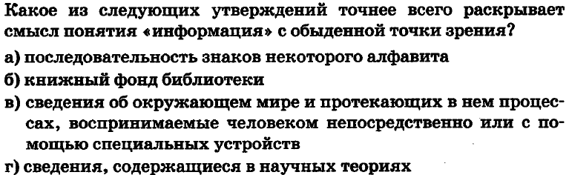
2. 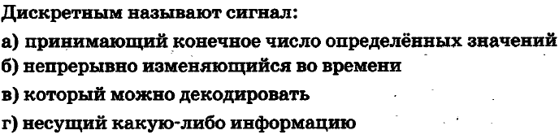
3. 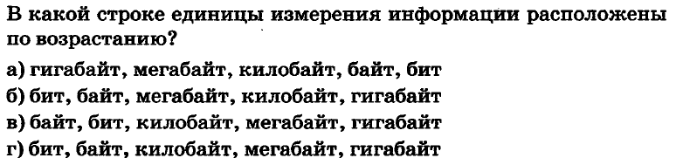

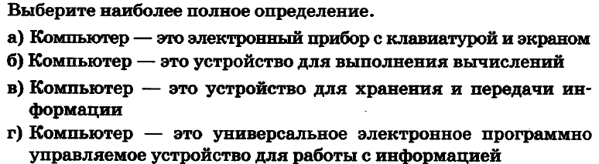

5.

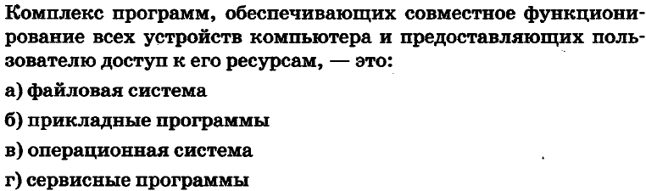

1. 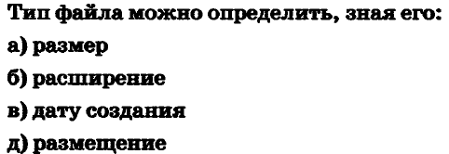
2. 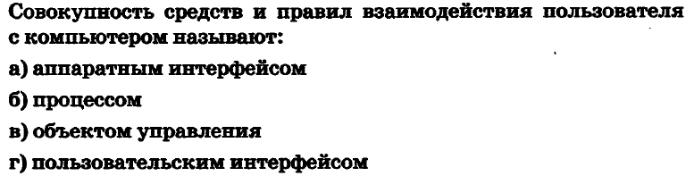
3. 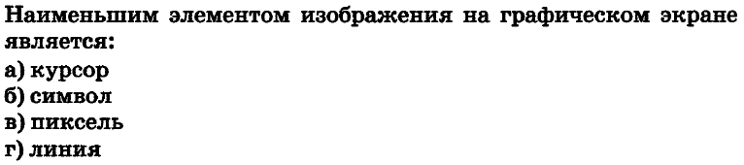
4. 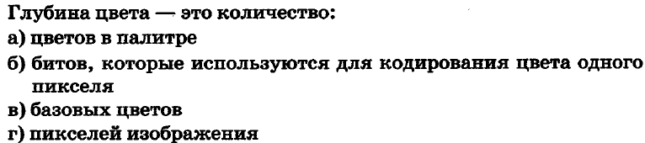
5. 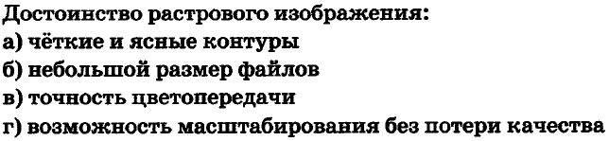
6. 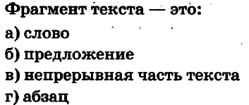
7. 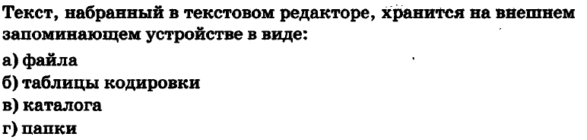

**Часть 2. Задания с полной записью решения.**

1. Преобразуй единицу измерения информации

40960 бит = ____________ Кбайт.

1. Используя кодовую таблицу, определите, какой набор букв закодирован строкой

11101000010

|  |  |  |  |  |
| --- | --- | --- | --- | --- |
| А | Б | В | Г | Д |
| 00 | 010 | 110 | 10 | 1 |

1. Имеется текст, объем которого 20 килобайт. На каждой странице 40 строк по 64 символа. Текст закодирован в кодировке Юникод ( 16 бит на 1 символ). Определить количество страниц в тексте.
2. Файл «Самостоятельная работа.doc» храниться на диске C: в каталоге «7 класс», который вложен в каталог «Опрос». Запиши полное имя файла «Самостоятельная работа.doc».
3. Размер картинки с 16-ти цветной палитрой , равен 150 х 40 пикселей. Эта картинка передается по некоторому каналу связи за 5 секунд. Определите скорость передачи данных по этому каналу.

Ответы

|  |  |  |  |  |  |  |  |  |  |  |  |  |  |  |  |  |
| --- | --- | --- | --- | --- | --- | --- | --- | --- | --- | --- | --- | --- | --- | --- | --- | --- |
| 1 | 2 | 3 | 4 | 5 | 6 | 7 | 8 | 9 | 10 | 11 | 12 | 13 | 14 | 15 | 16 | 17 |
| В | А | Г | Г | В | Б | Г | В | Б | В | В | А | 5Кб | ДВГАБ | 64 | С:\Опрос\ 7 Класс\ Самостоятельная работа.doc | 4800бит/с |
| 1 | 1 | 1 | 1 | 1 | 1 | 1 | 1 | 1 | 1 | 1 | 1 | 1 | 1 | 2 | 1 | 3 |

Баллы за задание

Критерии оценки:

18-20 баллов – «5»